

Potenciación del ciclo de vida 2.0 de los artículos de revista

Taller especulativo-prospectivo de las 2ª Jornadas CRECS(Calidad en las revistas de ciencias sociales y humanidades). 9 de mayo de 2012

Tomás Saorín. Universidad de Murcia | versión 1.3
[Texto informal – Con muchas citas omitidas – Conversacional – Reiterativo - Sinuoso]

En el taller pretendo anudar ideas sobre prospectiva para las revistas digitales desde el punto de vista de la comunicación, partiendo de la situación actual de mejora de la calidad y madurez de buenas prácticas en plataformas de publicación.

Más que de “Publicación líquida” o “Publicación enriquecida”, hablaremos de comunicación mejorada, combinando elementos de estrategia y de tecnología.

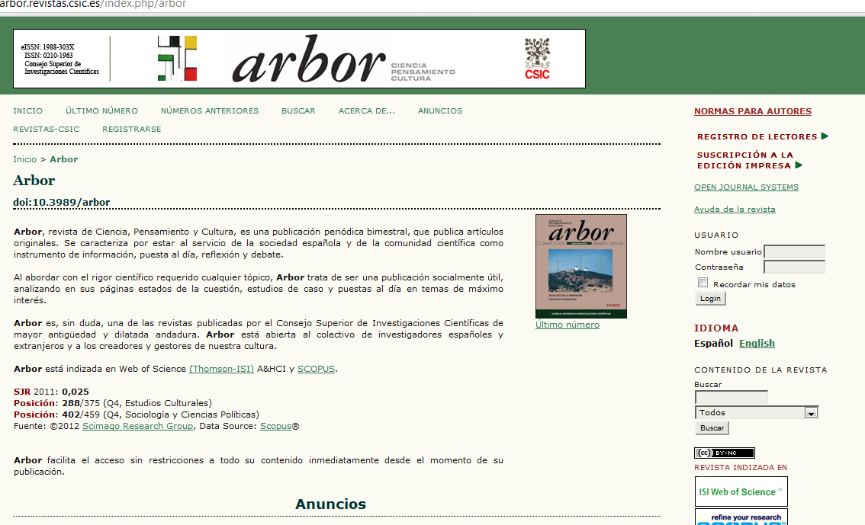
Antes de continuar, piensa sobre tus percepciones. Si … crees que basta con una buena publicación en OJS (Por ejemplo una revista de la plataforma del CSIC, Arbor).

… o con un buen look & feel sobre un desarrollo propio (Comunicación y Sociedad de la UNAV)
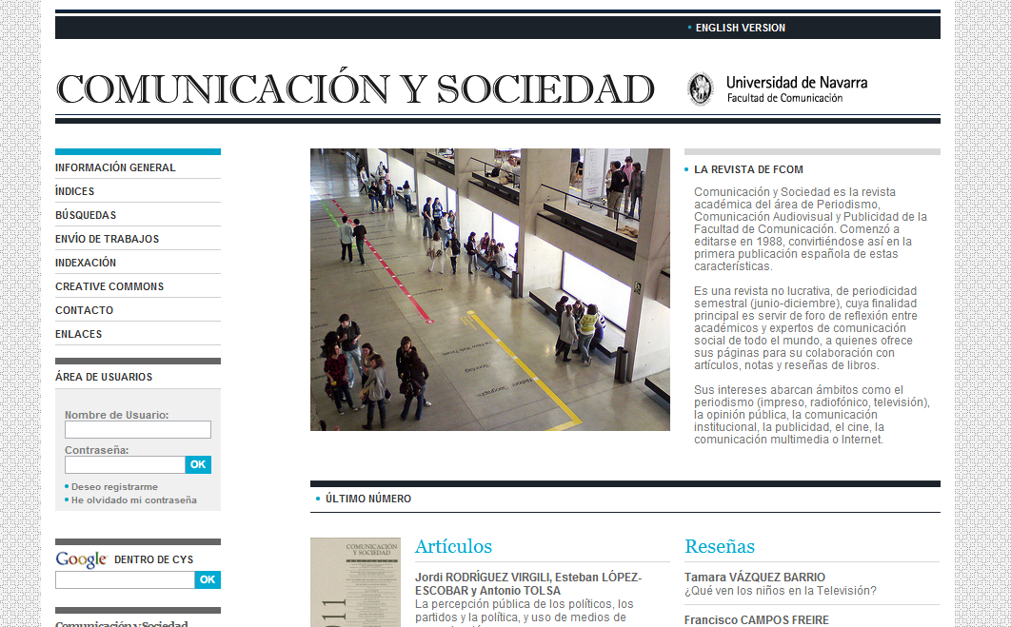
O que basta con poner un “compartir en” lleno de minilogos ..

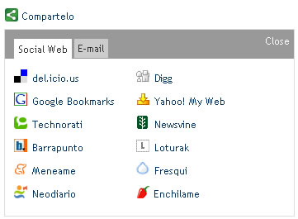

O si simplemente crees que no hay que dedicar energía y capacidad a la gestión y producción editorial…

Si piensas así, no vale la pena que sigas leyendo las líneas que siguen.

Trataré de apuntar unas cuantas ideas inicialmente muy sencillas, y luego supongo que las complicaré, porque no voy a tocar todos los puntos alrededor de las revistas (ya hay bastante escrito sobre eso):

- Conseguir que los artículos se lean más.
- Que se explote mejor la riqueza informativa que tengan.
- Se descubran sus artículos de más formas.
- Aumentar la vida útil de los artículos.
- Aportar el máximo de valor a partir de los artículos y de la colección de la revista.
- Movilizando nuestra estrategia en esta dirección, redundará en que sean más citados, reputación y efectos positivos para el universo conocido.
- No lo veo fácil. No veo fácil subir el siguiente escalón.
- Creo que los editores no están suficientemente preparados, o necesitan un buen empujón organizativo y tecnológico.
- NO basta con cumplir los criterios de calidad formales de FECYT. Son buenos y necesarios, pero desde el punto de vista de la comunicación digital hacen falta cosas que allí no se reflejan.

Adoptaré el punto de vista de la Gestión Editorial. La mayor parte de las propuestas giran alrededor de los procesos que los editores pueden poner en marcha para potenciar la comunicación digital de su revista.

“La difusión más efectiva del trabajo está en manos del autor”
Daniel Torres Salinas

Si esta idea tiene sentido es porque los editores hacen menos de lo que pueden y se necesita. O lo hacen mal. Y ese fallo del sistema es suplido por fuerzas espontáneas: la actividad de los autores y grupos de investigación, facilitada por la reducción de barreras para acceder a una amplia gama de tecnologías para publicación digital.

El Editor tiene que complementar el empuje (incontrolable) del autor. Tiene que captar esa energía (pongamos que la información es una forma de energía) producida por los autores, y canalizarla.

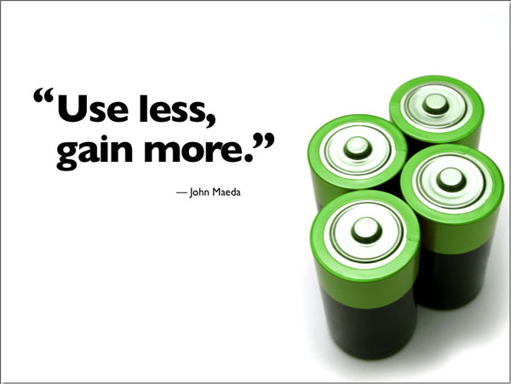
En los mismos términos, el Editor, ante la complejidad de las opciones y dudas que se le abren en el medio digital, tiene que escoger bien a lo que se dedica: no disipar energía inútil. No hacer lo que sucede autónomamente. No tratar de controlar lo incontrolable. Y en la red, muchos de los procesos de comunicación funcionan de forma autónoma, con vida propia, y vale más la pena esforzarse en no prestarles más que una atención muy secundaria.

Tenemos que hacer de Editorial en sentido enriquecido, y esto es “Crear valor en lo escaso”. El editor dejará que lo secundario se haga solo (suceda) o no se haga (…). Y se esforzará en construir, reforzar, conectar, significados (Y a ésto ahora nos gusta llamarlo “content curation”).

Concretemos nuestro enfoque.

Vamos a afrontar el problema (más y mejores lectores) desde una estrategia de comunicación social aplicada a un campo científico-técnico, y materializada a través de plataformas de gestión de contenidos digitales (arquitectura de información) y posible por la optimización de los procesos de producción (contenidos) e interacción (personas).

También conviene aclarar que no vamos a tocar aspectos de modelo de negocio o de sostenibilidad económica. Muchas de las ideas aquí planteadas son exigentes en recursos.

Sigo haciendo salvedades porque trataré de usar la etiqueta “2.0” sin hablar de cosas como “Ciencia 2.0” sobre la que existe una bibliografía existente muy orientada al trabajo del investigador y grupo de investigación (Herramientas. Cooperación. BackOffice, Informarse … necesidades información de los científicos. Redes Sociales Científicas). Un componente de este campo apunta a formas de publicar mejor, de formas más flexibles y promocionar reputación científica (investigador y grupo)

No abundaremos, pero algunos proyectos innovadores no terminan de alcanzar una masa crítica de uso y contenidos, o de cambiar las prácticas de comunicación científica.
Pensemos en la frase “If you build it, will they come? How researchers perceive and use Web 2.0” (RIN, 2010). Del campo 2.0 prestaremos atención a lo relativo a: publicar, pre-publicar, post-publicar, acompañar, explicar, publicación parcial, …
Desarrollar un proceso de innovación de procesos y producto puede ser inabarcable siendo sna revista autónoma, pequeña y doméstica. Habrá que afrontar la potenciación de la estructura editorial, al mismo tiempo que la estrategia de comunicación.

Los ejemplos que podemos encontrar en las macroplataformas de Springer Open, Sage Open, PLOS o BioMed Central, con prestaciones sofisticadas y soluciones eficientes, pueden estar lejos de nuestro alcance. No son tecnologías fáciles de montar, sostener y poner en producción.

También deberíamos pensar que si pensamos sólo en términos de índice JCR o IN-RECS la calidad de la edición digital no es determinante. Muchas revistas con buenos índices tienen pobres o extravagantes ediciones en línea.

– http://www.revistalatinacs.org/
– http://www.revistacomunicar.com/
– http://www.ucm.es/info/emp/
- http://www.ub.edu/geocrit/nova.htm

Hay que comprender cuál es el techo de cristal: el alcance posible en el medio digital está vinculado a la naturaleza y medios del proyecto editorial.

Pero tampoco es una cosa sólo de dinero. El Boletín de la Sociedad de la Información o Telos de Telefónica tienen tantos defectos como una pequeña revista de una sociedad científica.

Muchas de las mejoras en comunicación digital – más que en publicación digital – son de sentido común. Incluso algunas de las ideas que proponemos las podemos haber experimentado previamente, pero de forma discontinua, accidental, milagrosa, aleatoria, casual, majadera, frágil. O simplemente de forma demasiado costosa, exigente, fatigosa, alambicada. La tecnología tiene el riesgo de anular el correcto funcionamiento del sentido común de los editores, enredados en el bosque de la tecnología de publicación y los requisitos formales y las epidemias psíquicas/modas mentales.

Es decir, sigamos la pista a algunos aspectos ya existentes que están infragestionados o pobremente resueltos.


Un proyecto de información digital necesita alimentarse de una energía. ¿Cuál es la energía que moviliza la comunicación, la información, la lectura y la ciencia? La necesidad, el interés, la pasión, la conexión, la participación, ser escuchado, poner nombre a las cosas (Etiquetar, crear un vocabulario) o reputación, posición (Reconocimiento). Nuestras tecnologías digitales tienen que estar alineadas con estos conceptos.

¿Qué plataforma maneja esto? Ninguna. Estamos a un conjunto de problemas diabólicamente combinados:

- Problema de gestión de contenidos.
- Problema de gestión editorial.
- Problema de ingeniería de contenidos.
- Problema de gestión de comunidades.
- Problema de comunicación social.
- Problema de ampliación de un producto.
- Problema de articulación: hacer que encajen piezas de función y materiales diferentes.

¿Soluciona todo esto OJS? Sí, pero no. Tomemos dos buenos ejemplos: cuidados, sostenibles, coherentes: La plataforma de revistas del CSIC y la de la Universidad de Murcia.

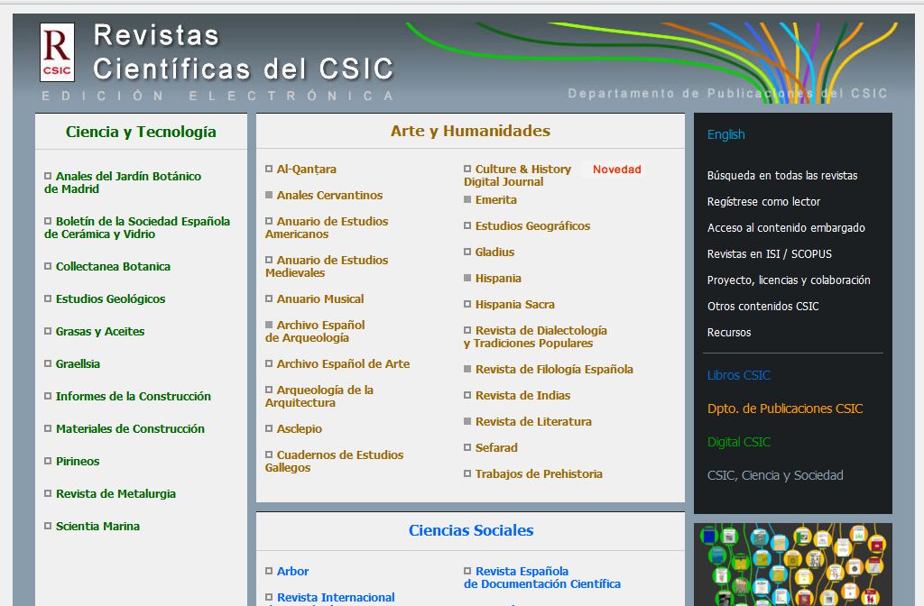

Siguen siendo un repositorio; depósito; archivo, el fondo de la cesta.
Pueden admitir algunas mejoras de experiencia de usuario, pero hemos de identificar un techo de cristal, a partir del cual cualquier Gadget que incorporemos no afecta ya a la lectura-comunicación-difusión.

No permite desplegar una estrategia comunicativa atractiva, más allá de la publicación formal. OJS no gestiona un portal, sino un archivo sólido de issues y artículos.

Por lo tanto tampoco voy a hablar de mejoras de usabilidad o detalles de acabado, como podrían ser: Tags, Calidad del PDF (metadatos, título, accesibilidad), Generar PDFs desde HTML, Cool Uris…. Tampoco es objeto de este texto abordar aspectos que están situados al nivel de “Diseño de información” en el artículo: La editorial aporta diseño en esquemas, diagramas (Ilustrar, ilustrar, ilustrar), Selecciones, resaltados, … ¿Las dos columnas? Son un coñazo en un tablet. ¿Maquetar para A5?

Hasta aquí nuestra recomendación sería que antes de experimentar con nuevos caminos, hay que asentar una publicación electrónica básica hecha con limpieza y pulcritud. Responder a patrones previsibles.

- OJS o publicación jerárquica estructurada.
- Estándares de codificación y accesibilidad.
- Estabilidad de urls. PDF
- Posicionamiento natural en google.
- No inventar cosas raras. No ser creativos.

No ser creativos sin una reflexión estratégica exigente, contrastada y bien medida. Es fácil que un alto interés en mejoras digitales, pero sin rumbo claro, pueda perjudicar aspectos esenciales de la publicación.

Con OJS seguro que no cometes grandes equivocaciones

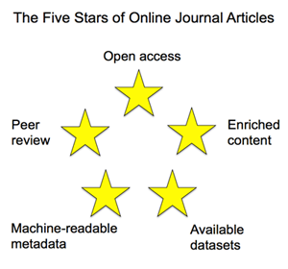
¿Cuál es entonces el camino para mejorar nuestras publicaciones en acceso abierto? Existe una propuesta interesante de David Shotton; “The five star of online Journal Articles”, que adapta a las revistas la idea de la calidad de los datos enlazados.

Tampoco nos vale. Es una matriz para determinar aspectos de acreditación y clasificación de revistas: Si tiene acceso abierto, si el contenido es revisado, si los metadatos son legibles por aplicaciones, si publica datasets y si tiene contenido enriquecido.

Apunta a la idea del contenido enriquecido, pero tendremos que dilucidar cuál es el tipo de enriquecimiento que se ajusta a la estrategia de mejora de la lectura que estamos elaborando.

Sigamos 3 líneas:
- ¿Qué publicamos? contenidos
- ¿Quiénes obtienen valor? Usuarios
- ¿Qué narrativa usamos? significados
Y desde ella encontremos qué tecnologías nos permiten soportar sosteniblemente ideas innovadoras.

Nuestra estrategia in plain english

- Los artículos no son la única materia prima informativa que explotar.
- La comunidad de autores-editores-revisores-futuros autores-lectores-editores es un recurso informativo que hay que poner en valor.
- Las interacciones (la conversación, el encuentro) también han de ponerse en valor.
- Conectándolo con el recurso central (el que se evalúa): el artículo citable.

Este esquema explica cómo actualmente nos puede parecer que hay un adecuado reparto de papeles entre editors, autores y lectores (columna primera). Sin embargo lo que tenemos que resolver, a través de las posibilidades de las tecnologías digitales, es que los lectores y autores hagan parte de las tareas reservadas a editores y autores: diseñar estas dinámicas de información y participación es la auténtica innovación editorial.

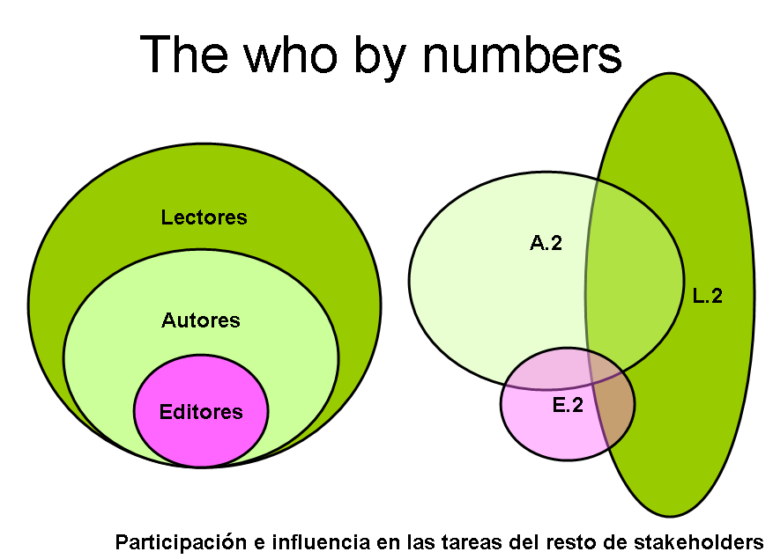

Sobre los CONTENIDOS tenemos que reflexionar teniendo en cuenta:

- Reutilización.
- Micro-contenidos.
- Descomposición.
- Contenidos con diferente nivel de revisión. Podemos hacer convivir el magazine con la revista, sin interferir el uno en el otro.
- Ciclo de vida, Continuo de la comunicación científica.
- Contenedores especializados (Third Party) para piezas de contenido especializado (imágenes, videos, etc.)
- Múltiples vistas del mismo contenido base.

La publicación científica es más que los artículos. Se despliega en muchas fases con diferente nivel de madurez y acreditación. En el proyecto LiquidPub usan el concepto “Scientific Contributions”, que caracteriza las contribuciones científicas a partir de tres elementos:

1. Naturaleza de la contribución. Formato, tipo y características esenciales por las que se reconoce una contribución científica. Pueden ser artefactos complejos.
2. Nivel de certificación. Grado de revisión que ha recibido la contribución científica. Comienza por el autor, pasa por la evaluación por pares en diferentes contextos y termina en la aceptación por la comunidad científica.
3. Grado de madurez. Cómo de elaborado y depurado es el conocimiento expresaso en la contribución científica. Podemos hablar desde ideas preliminares, esbozos, adelantos, primeros resultados … hasta un artículo de revista.

"Liquid Journals: Knowledge Dissemination in the Web Era" de Marcos Baez, Fabio Casati, dentro del proyecto europeo LiquiPub (Liquid Publications: Scientific Publications meet the Web).

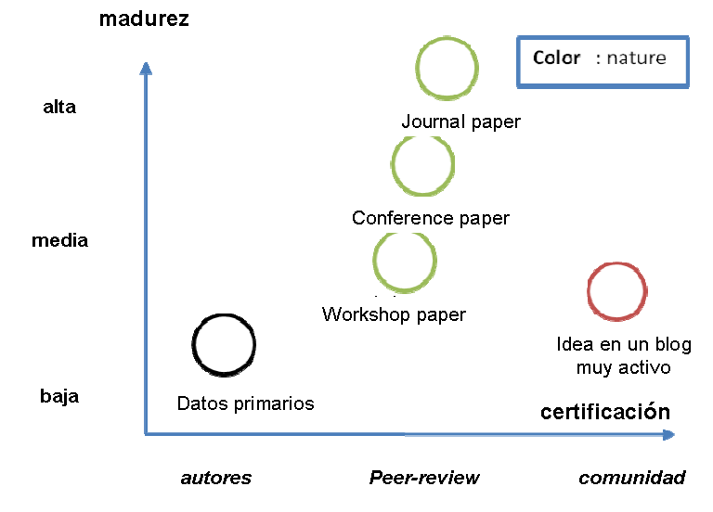

Pero cualquier experimento con una materia prima científica más diversa tiene que tener en cuenta aunque se puedan combinar varias plataformas y proyectos de publicación digital 2.0 … su maquinaria debe estar apoyada por una buena dosis de publicación tradicional (valorada, rank, calidad editorial) … para captar energía de los agentes del ecosistema de la comunicación científico.


Y los contenidos críticos (los artículos) tienen que ser estables y localizables (repositorio), y que los contenidos enriquecidos pueden tratarse de forma más relajada hasta que se consoliden prácticas y plataformas estructuradas.

¿Quiénes obtienen valor? Usuarios

Hay que tener una comprensión madura de la participación. Tiene que compartirse un rendimiento por participación = reputación, karma, admisión. La participación tiene que importar y varias en intensidad. Por ejemplo se pueden abrir mecanismos para realizar evaluaciones de diferente intensidad. Hay una oportunidad para una geometría variable de evaluadores (nombres y tipos). A través de la participación los lectores-autores pueden hacer crecer su vínculo con la revista: lector > autor >editor.

Más tallas: más espacios para publicar según esfuerzo, plazos, revisión, estilo, etc.

¿Qué narrativa usamos? Significados

Partimos de una pauta asentada “Volumen, issue, monográfico ….”. Pero hay otras vías bien conocidas que tenemos abandonas: Selección editorial, influencia editorial.

Además, la importancia del tema es proporcional a la diversidad de comunicación que producimos sobre él. El contenido científico es el planeta y las notas sus satélites. El editor es la fuerza de gravedad.

Hay que hacer resaltados, citas, excerpt. Quizá exagero, pero hay que copiar del periodismo deportivo: la previa y el post-partido. Artículos relacionados (propios y de otras revistas, ¡esto es un ecosistema!). El editor tiene que trazar líneas invisibles (trayectoria), más allá de simples tags temáticos.

Ahora pondré una serie de ejemplos concretos que pueden aplicarse con una inteligente mezcla de tecnologías y coordinación editorial.
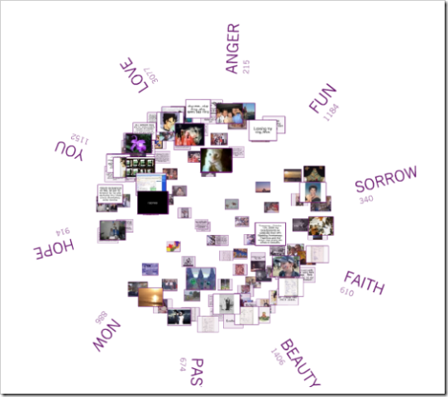
Ejemplo 1 - Explotar las figuras-gráficos-diagramas
- Las imágenes son un componente muy buscado y reutilizado (complejidad de elaborar). Tiende a replicarse y no a reelaborarse.
- Publicar figuras por separado, referenciadas con precisión. Las plataformas estilo PLOS crean una uri clara para cada ilustración, perfectamente identificada. Incluso con DOI.
- Acompañar de texto para que sea recuperable.
- Usar contenedores externos.
- Marca de agua (Cita, etc.)
- Licencia explotación segmentos y derivados.

Ejemplo 2 – Elección participativa de un tema monográfico

- Puede hacerse perfectamente. Los lectores y autores eligen y definen el próximo tema de monográfico. Habría un interés en hacerlo bien, y todos salen beneficiados.

- Participar en algo con interés verdadero: Influir en temas que pasan al primer plano. Arrimar el ascua a la sardina.
- Construir la propia audiencia.
- Se pueden usar plataformas 3th Party como Uservoice.
- También se pueden invitar evaluadores de forma flexible y selectiva (promocionar la participación; la producción es comunicación).

Ejemplo 3 - Explotar la voz de un autor.


- Hacer una Entrevista digital (Participativa) como es habitual en los periódicos. Una hora determinada, se van recibiendo preguntas, el entrevistado va eligiendo y contestando. La plataforma publica, ordena y cierra.
- Puede echarse un vistazo al 3th party: Dilmot.

- La entrevista digital ha de ser una conversación estructurada, pero construida sobre la marcha por las preguntas.
- También pueden plantearse Diálogos…
  - En modo “Colegueo” con dos autores se dan coba.
  - En modo “Lucha libre Mexicana”: Dos autores se tiran pullas, sin matarse.

Más adelante volveremos a la idea de explotar la reputación de los autores.

Si nos preguntamos ¿Cuándo termina un artículo? Podremos encontrar algunas ideas para ampliar la vida de los artículos.

- Un texto es algo cerrado, un objeto. El artículo es una lucha mientras se piensa, se elabora, se completa, se envía, se revisa, se adapta.
- El combustible usado se consume en el momento de publicación.
- Hay que recargar el depósito para el rol de autor post-publish.
- Hay que adaptar las plataformas para pequeños impulsos post-publish.
- Reparto de esfuerzo entre editor-comunidad-autores

Ejemplo 4 - Post Peer-Review ; Open Peer Review
- Aplicar el crowdsourcing a la evaluación es poco realista.
- Responde a una doble necesidad: transparencia (o pluralidad) y rapidez. Ya sería bastante con poder multiplicar el número de revisores para ser más rápidos.
- Hay espacio para mejorar la transparencia de los procesos. Por ejemplo, una revista podría declarar de forma automatizada en su web, “Ahora mismo tenemos 50 artículos en revisión”, o “De los últimos 30 artículos recibidos hemos rechazado 25”.
- O que los revisores de un artículo fueran públicos al terminar la publicación, o que actuasen como coach en algunos casos. Esto es otro hilo que habría que desarrollar aparte, pero va en la línea de “más tallas” y nuevas formas inteligentes de producir comunicación científica valiosa.
- Aunque un open review post artículo podría ser a veces un suicido social.
- Lo normal será que nadie opine y valore artículos ¿Por qué voy a emplear mi valioso tiempo en eso? Si encuentras la respuesta a esto, puedes ponerlo en marcha con expectativas de éxito.
- La evaluación abierta tienen que basarse en la “Evaluación no carroñera”, es decir, crear un entorno orientado (con sentido y límites) para opinión.
- También hay que construir Recompensas por evaluación. ¿Qué puede dar una revista a quién la ronda y podría aportar trabajo valioso? Parece un poco tramposo que el que participe tenga más posibilidades de publicar, pero si ampliamos los tipos de contenidos aceptados, sí que podemos pensar en que el que participa va entrando en el círculo flexible de decisión editorial, y por lo tanto gana en conocimiento del medio y estará más afinado para publicar cuando sea el momento.

Otra decisión vital será determinar si la participación ha de ser ocasional o regular. Pienso que es mejor plantearla como un evento, como una experiencia singular, para elaborar un significado adecuado a cada contexto.

Comunidades muy grandes pueden acertar. Por ejemplo PLOS Community-based dialogue on articles: Rating, comment.

Ejemplo 5 – Las polémicas.

¿Se nos olvida tan pronto la importancia de las polémicas públicas en la historia de la ciencia? La ciencia es un acuerdo colectivo provisional, que necesita que los conocimientos se pongan a prueba; también en ciencias sociales se necesita que los resultados de la investigación estén en el escenario de la discusión. Desde el punto de vista editorial hay que editar las polémicas. Localizarlas, crear las condiciones para adopten forma documental y circulen.

Buena parte de la comunicación que genera una polémica tiene que ser captada por el editor de revistas (iba a escribir “toda”, pero sería caer en la trampa de creer que en la red puede haber un centro).

Me gustan algunos ejemplos de la sección “The Reality Club”, de Edge, donde se invita a voces reputadas a hacer un comentario sobre un texto polemic o relevante. Por ejemplo, sobre el de Lanier sobre “el rebaño digital”, con respuestas de Douglas Rushkoff, Quentin Hardy, Yochai Benkler, Clay Shirky, Cory Doctorow, Kevin Kelly, Esther Dyson, Larry Sanger, Fernanda Viegas & Martin Wattenberg, Jimmy Wales, George Dyson, Dan Gillmor, Howard Rheingold.

Es decir, editan conversación y no meros textos. Hacen hablar a partir de preguntas apoyando los contenidos en la reputación de las voces que participan. La reputación es una de las monedas en la economía de la atención.

El editor (el equipo de editores, claro) tiene que realizar vigilancia ambiental; su trabajo no puede ser solo corregir pruebas de imprenta. Tendrá que trabajar en redes y colaborar con otros medios y revistas. Debe poder aportar a su catálogo de autores a los medios cuando éstos necesiten voces para opinar sobre temas de actualidad ¿Debería estimular la polémica? Desde luego cada colectivo científico debería estimular el debate.

Ejemplo 5 - Fomentar otras revistas (éxito conjunto de las revistas buenas y activas).

Las revistas necesitan otras revistas. Tiene que existir un número óptimo de cabeceras que permitan diferentes comités científicos, ritmos, intereses … y , claro, que se citen. Si se quiere dar servicio al lector, hay que integrar también las referencias y enlaces a otras revistas. Por lo tanto hay que levantar Estrategias de colaboración-competencia entre revistas

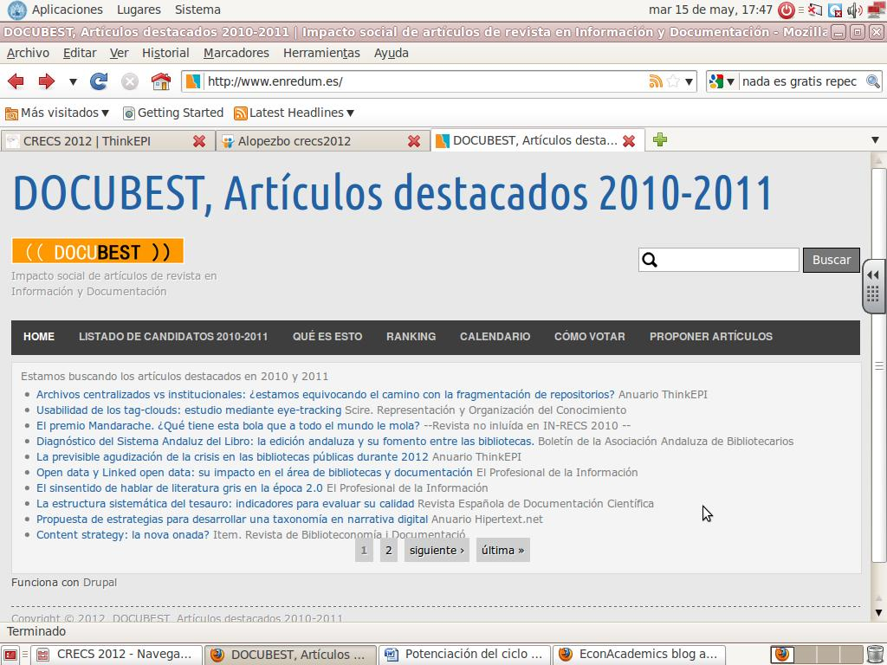
Varias revistas pueden hacer un concurso abierto para elegir los artículos más destacados de los últimos dos años, según diferentes criterios. Este año propusimos de forma informal poner en marcha (Docubest) donde se podía gestionar un microsite para recibir propuestas de artículos candidatos en varias categorías (Análisis y estudios de campo; aplicación profesional; revisión y estado de la cuestión; tendencias y temas emergentes) y luego votarlos.
Es una forma de abrirse a una evaluación por parte del amplio sector de los profesionales – frente a la evaluación académica que parece coparlo todo – y de estimular al mismo tiempo el interés por lo publicado, alargando su vida.

El Contenido Generado por Usuarios puede entenderse como “organización de contenidos” realizada por usuarios. Una forma de creación por combinación y apropiación.

Para trabajar la vinculación con el lector: mirar hacia el entorno, y no sólo hacia el interior de la revista.

Ejemplo 6 - Ampliar los tipos contenidos.

Los artículos son los órganos vitales, pero la newsletter es la piel. La separación radical entre ambas, exigencia del camino hacia WOS, hace perder parte del valor, que es ocupado por otras fuentes peor gestionadas o más imprevisibles. Cuando un blog nos es más útil de la cuenta es que alguien está perdiendo una oportunidad editorial. El editor ha de hacer también “Periodismo científico”: Despertar el interés, resaltar resultados. Hay necesidades de información de diferente ritmo y tratamiento, y hay que darle cobertura.

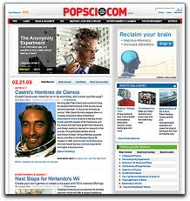
El medio digital permite algo así como un “Blended Journal”; un Magazine (gestionado con un CMS) elegantemente combinado con un Scientific Journal (gestionado con un repositorio). La revista científica mantiene su autonomía, pero es difundida dentro de una plataforma editorial más rica.

El ejemplo del Blok de BiD va en esta línea. Se amplia el equipo de semi-autores que hacen reseñas, se crean una fuente de valor con resúmenes de informes internacionales, y se conecta con la revista que sólo tienen dos números al año. Cuesta integrar las tecnologías y exige más esfuerzo editorial. Ya avisamos antes. Quizá el defecto sería que no conecte con los artículos de BiD, que son un activo a revalorizar.

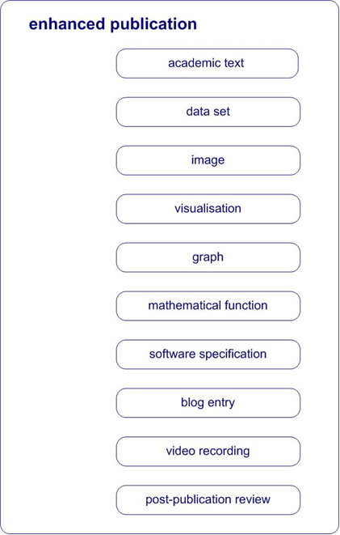
Veremos más adelante que la necesidad de portales más comunicativos y tejer redes, es una de las tendencias que encontramos en los mejores proyectos, y que es una de las formas de afrontar la necesidad de unir cabeceras de revistas.

Ejemplo 7 - Publicación enriquecida.

Bajo esta etiqueta suele hablarse de contenido de valor científico. Está muy bien, pero pasaré de puntillas, porque quería hacer pensar en el resto de registros de comunicación que no son subproductos del artículo.

“Enhanced publication” o “Enriched publication” nos hablará de datasets, anexos, videos, …

La estrategia mass-media o popular science sobre la que estoy dando vueltas nos remite al “post-partido” o al “Así se hizo”.

Contar mejor, y buscar el medio adecuado para cada tipo de experiencia u objeto investigado: Video de aplicaciones, software. ScreenCast. También sería necesario que la editorial tuviera la suficiente infraestructura para enriquecer con diagramas, esquemas, Prezi, etc…

¿Es un posible un enfoque de comunicación social para la Publicación Aumentada?

¿Es posible un enfoque desde el continuum del ecosistema editorial?

Ejemplo 8 – Contenidos rápidos.
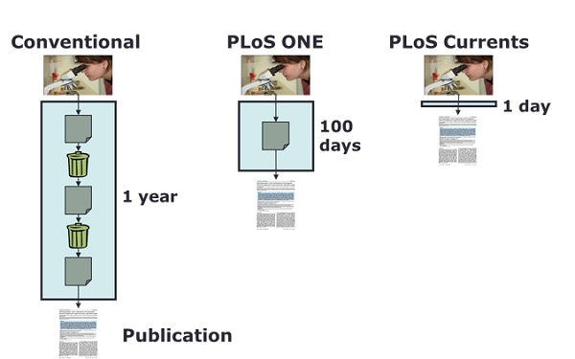
PLOS publica varias revistas bajo la fórmula-plataforma PLOS Currents, con revisión editorial, pero con plazos extremos. Se exige que los artículos sean creibles y ligeros. Pueden luego mejorarse controlando los cambios entre versiones.

Un paso más allá es publicar incluso antes: hacer avances, crear expectación, jugar con los tiempos del pre-publish.

Fast-Science. Desde luego en ciencias sociales también es posible y deseable.

En el artículo confluyen muchas obras menores (slides, cursos, conferencias,…) anteriores y posteriores. Hacerlas visibles. Justificar de donde se viene y a dónde se ha ido.

Ejemplo 9 – Reputación

Hacer como los Centros de Arte; apoyarse en la reputación de sus autores. V2; Laboral de Gijón. Suelen crear un espacio cuyo centro es cada uno de los creadores que han pasado por allí. La revista digital tienen que a ayudar a hacer crecer la reputación. Es importante y lo haremos ver en la organización de contenidos de la web.

Visibilizar grupos de investigación. Visibilizar instituciones. No se puede dejar sueltos a los autores, hay que ir con ellos; acompañamiento editorial.

Ejemplo 10 – Derivado editorial por agregación o digital

La revista aprovecha su red de autores y contenidos para hacer de editorial spin-off para otro tipo de materials: monografías, formación, informes, ... Estirando su know-how. Pero sin partir de cero. De nuevo, PLOS Publishing. En digital o en el formato que convenga. EPI y sus monografías.


Pero también edición mashup, mediante la selección de artículos destacados sobre una línea, como PLOS Collections o agrupaciones como PLOS Hubs: Biodiversity. Se hacen series de artículos.
No se genera nuevo contenido, sino que se crean nuevos significados a través de procesos de selección y content curator.

The vision behind the creation of PLoS Hubs is to show how open-access literature can be reused and reorganized, filtered, and assessed to enable the exchange of research, opinion, and data between community members.

Pero ello necesita una masa crítica de contenidos, tanto de artículos como de newsletter.
Para lo primero, agrupaciones de revistas. Para lo segundo gestionar plataformas de blos científicos, como Nature Networks.

O lo que empezaremos a ver frecuente: Plataformas de revistas. Fusión en frío de revistas.

Atención a los Subproductos
• Light e-books (ibook author)
• Edición educativa para usar en Campus Virtual.
• POD en congresos;cursos;talleres
• Gráficos.
• Diccionarios; Tendencias;
• Análisis instituciones, software, hechos;
• Mutación en portales monográficos: http://tc12.uv.es/
• Revista de rejected articles.

Ejemplo 11 – Concentrador de enlaces

El artículo publicado actúa además como concentrador de links. Se insertan en la web citas a fuentes blandas, otras versions, materiales complementarios, ....

Y todo construido “on top of” el repositorio estable de artículos. Una capa que no afecta a la otra: un lector convencional puede navegar por la revista de siempre.

Puede entenderse esta idea tomando los requisitos de Econ Academics (http://econacademics.org) de la Federal Reserve Bank of St. Louis. Agrega blos sobre economia que usen enlaces a contenidos del repositório RePEc (EconPapers, IDEAS, and NEP). En España “Nada es grátis”, http://www.fedeablogs.net/economia/

Ejemplo 12 - Participación

Hacerla en serio, hacer que funcione. No permitirse que falle. La participación funciona cuando se pueden tomar decisiones efectivas. Cuando se pueden construir las reglas.
En lugar de abrir espacios genéricos, buscar propuestas concretas: Por ejemplo, recabar ideas de estudios específicos que se necesitan, con algo de participación para precisar el alcance, fuentes, antecedentes, metodología, … y se abren a que investigadores resuelvan. Compromiso de publicación. Es una acción de ciclo largo.

Pero el lector está definiendo aspectos del producto. Eso es bueno.

Hay que pensar en la Singularidad de las acciones. El tratamiento no puede ser masivo, sino Contextual, oportunidad, momento …La participación es un acontecimiento.

La participación nos lleva al Loose control, delegar parte del poder en la comunidad para energizar la participación-colaboración. No controlar, no saber el destino preciso de una iniciativa, pero saber que podremos adaptarnos.

Plataforma y comunidad: La plataforma debe permitir implementar una robusta Arquitectura de la participación (plataforma) y el editor actuar de Organizador de comunidad (comunidad).

Ejemplo 13 - Incluir en Wikipedia.

Wikipedia es un gran concentrador de atención. Es un paso caso inevitable en muchas búsquedas de información. Hay que hacer que los autores aporten a Wikipedia, porque nuestros artículos podrán ser usados como referencia.

Es una forma de ser citado…. Y de ser usado.

PLOS Computacoinal Biology tiene la línea Topic Page: La primera lanzada a comienzos de 2012 sobre “circular permutations in proteins”.

Wikipedia is a valuable resource for knowledge dissemination, yet Wikipedia pages are lacking in coverage of computational biology. In part this is because authors gain little career-based reward for creating Wikipedia pages. We aim to bridge the gap. Topic Page articles, which will be published in the journal and will each receive a PubMed identifier and DOI, will become the copy of record, thereby crediting the author(s).

At the same time the Topic Page will be used to seed a Wikipedia article and become a living version of the same material–a viable option thanks to our Creative Commons license. Look for an announcement of this development in the new year, but in the interim if you have ideas for Topic Pages you would like to contribute, please do get in touch for further information

Ejemplo 14, Viva el editor

Secciones en la web del “Editor’s view”, o como en PLoS Computational Biology, Editors' Outlook o el Editor’s pick.

El nombre de los editores debería tener un mejor tratamiento. El editor invitado, los consejos científicos proactivos, influyen en la agenda de la investigación, y por lo tanto tiene que ser un elemento de comunicación.

Recordamos a los editors los cinco enfoques del content curator:

  - Aggregation (Agregación) Agrupar en un solo sitio la información relevante para un tema o hecho.
  - Distillation (Destilación). Seleccionar los datos más relevantes para comunicar de forma más sencilla y directa.
  - Elevation (Elevación) Integrar unidades de contenido en una tendencia de mayor nivel, abstracción o complejidad.
  - Mashup (Remezcla). Creación de nuevos puntos de vista mediante la interconexión amplia entre unidades de contenido de diferente naturaleza y procedencia.
  - Chronology (Cronología). Agrupar información conforme a una secuencia temporal.

Editar es un trabajo de Sense Making (SM) y no solo acumular artículos.

“Sense making”, el tratamiento intelectual de los contenidos basado en el contexto lo que diferencia a las diferentes maneras de llevar a cabo la curación de contenidos.
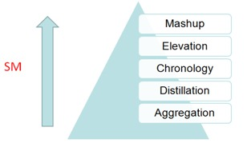
Diferentes posicionamientos del producto u organización, según su orientación o estrategia de contenidos.
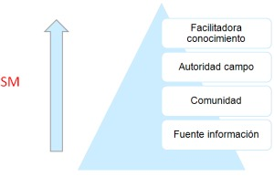

Las buenas revistas intentan crear um ecosistema. EPI es un buen ejemplo de que La necesidad-oportunidad está ahí, pero es difícil de ingenierizar.

El Ecosistema EPI tiene revista, plataforma restringida por suscripción, archivo en abierto, directorio de profesionales, anuário, quizá una enciclopédia temática llamada Docupedia, notas de blog, eventos, ...

El ecosistema tenderá a ser materializado en una plataforma más compleja que la de publicar una revista, porque tiene que manejar contenidos diversos. Además es posible que puedan surgir líneas que adquieran madurez propia, como de TechCrunch surge CrunchBase.

Los riesgos: dispersión de la plataforma (que haga mal muchas cosas) y dispersión de la atención (el exceso de comunicación dispersa la atención de los lectores).

¿Puede una sóla revista resolver la complejidad de este tipo de publicación digital (gestión y tecnologías)? Hace falta estructuras editoriales más potentes, que además aglutinen a una masa óptima de artículos-lectores-autores-revisores.

La colaboración entre revistas es un Win-Win (Más citas). No olvidemos, las revistas necesitan:
– Más y mejores autores.
– Más investigaciones.
– Más interés por difundir resultados de estudios e investigaciones.
– Publicar sobre lo que más se escribirá. Posicionarse en campos y temas.
– Otras revistas donde se escriba con frecuencia y se les cite.

LA PLATAFORMA

Una publicación digital que maneja toda la variedad de ideas que hemos recogido, requiere una plataforma apropiada. OJS no lo hace.

Tres patas:

- Comunicación
- Gestión de contenidos
- Portal

Quizá hasta pueda existir un nicho de mercado para el de plataformas de gestión de publicación de revistas científicas. Suficiente tiene el editor con hacer todo su trabajo específico, como para preocuparse de resolver la parte de la infraestructura.

La FECYT lo hace en España, pero a un nivel muy bajo. Más ambicioso es el caso francés, con Openedition (CLEO), que combina soluciones para revistas, blogs y eventos.

– Calenda, le calendrier des sciences sociales
– Hypotheses.org
– Les Livres de Revues.org
– Les Manuscrits de Revues.org

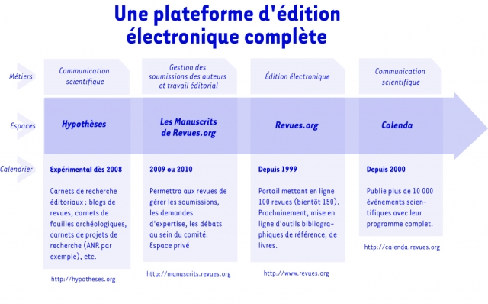
El sistema de la ciencia necesita una infraestructura de publicación sofisticada, que pueda ser puesta en producción por editoriales que colaboran. Quizá sea otra forma de forzar la unión de revistas, para asumir los costes de plataformas sofisticadas

Es caro y complejo de montar y gestionar plataformas que sigan la pauta de los proyectos “open” de los grandes grupos editoriales.
• Sage Open
• Springer Open
• BioMed Central
• PLOS…




Quizá la FECYT monte un “Centro para la edición electrónica abierta” capaz de gestionar espacios de información ricos.

Pueden aparecer SaaS de OJS, pueden surgir proveedores de publicación digital de calidad, pueden aparecer proveedores de blogs científicos.
También hay que saber integrar a los proveedores especializados, que ofrecen alojamiento o servicios muy específicos, y evitan complicar la web de una revista.

Este esquema resumen un poco la situación y tendencias para plataformas:

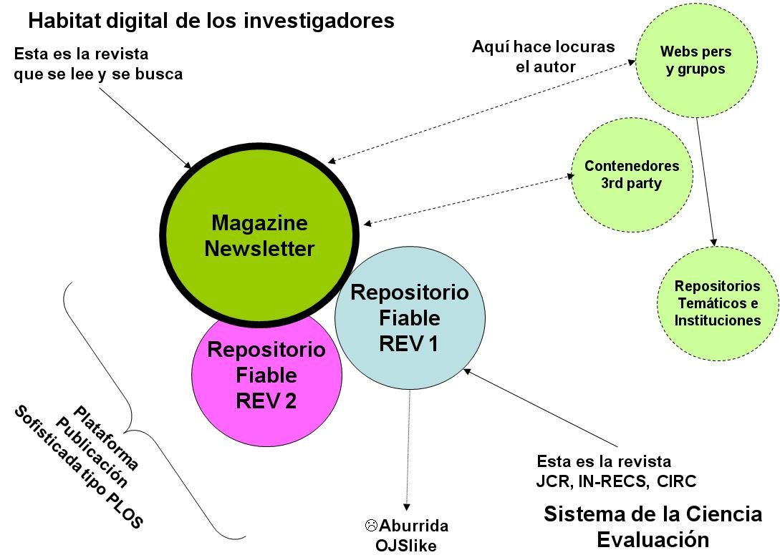

La plataforma por sí sola no funcionará si no cambia la propia infraestructura editorial. Para que haya un ajuste entre deseos y estructura editorial (equipos, medios, procesos). Para mejorar los procesos editoriales mediante la tecnología digital adecuada, participativa y en red.

Este esquema un poco lioso presenta a un lado la capa de publicación para el usuario final, al otro la capa de repositorio. Prestemos atención a Islandora y Ambra (el software libre derivado de PLOS). También es muy interesante el uso de una adaptación específica de WordPress MU (Annotum) para generar algunas revistas como PLOS Currents.

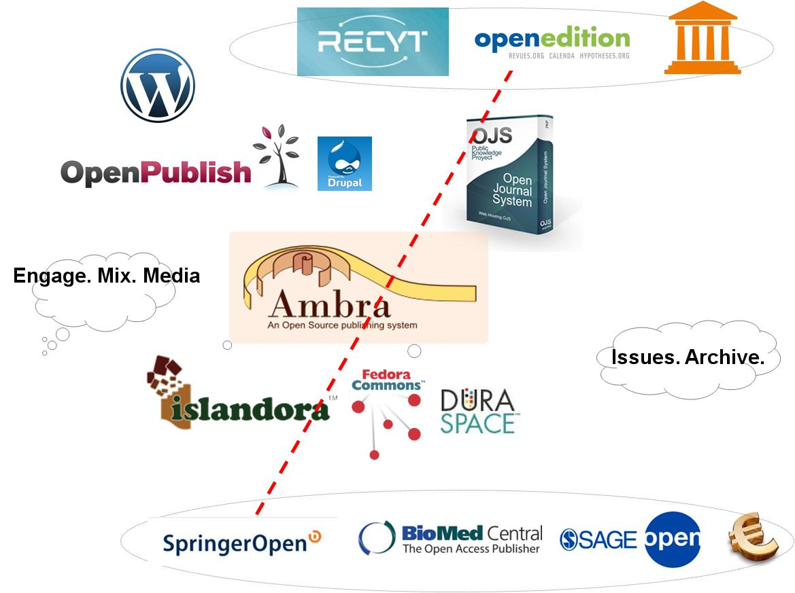

La trampa que hay que evitar es que una cestión de contenidos creativa no garantice estabilidad del contenido core (artículos).

En resumen, “más PLOS, menos OJS”

Lecturas mal citadas

- Innovative features in Journals. A Study of Innovative Features in Scholarly Open Access Journals / Björk, Bo-Christer / J Med Internet Res 2011;13(4):e115,
- “SCAMORE: Maximising Online Resource Effectiveness”
- JISC: A guide to real value from the internet: Producing, promoting and developing content most effectively. JISC, April 2011,
- Cómo comunicar y diseminar tus resultados científicos a través de la web 2.0 (Reunión GRINUGR) Torres-Salinas, Daniel. 2011
- La edición y las revistas científicas ante la encrucijada 2.0 Torres-Salinas, Anuario ThinkEpi 2009
- Waaijers, Leo.
- The Five Stars of Online Journal Articles — a Framework for Article Evaluation / David Shotton ; Dlib, jan 2012
- The Academic Open Access E-Journal: Platform and Portal. Alex Koohang; Keith Harman / Informing Science Journal Volume 9, 2006
- Abadal; Rius. Revistas científicas digitales: características e indicadores. RUSC, vol 3,nº 1, 2006


___________________
Este taller ha sido elaborado bajo los efectos de la canción “O Brasil” de Madredeus, tarareada en la pista 13 del disco Os dias de Madredeus, de 1997.

http://www.thinkepi.net/crecs2012
http://arbor.revistas.csic.es/index.php/arbor
http://www.unav.es/fcom/comunicacionysociedad/
[Citation needed]
Pueden citarse numerosas fuentes desde 2008: Por ejemplo (Codina – Hipertext, 2009). Equipo EC3 UGR
http://sociedadinformacion.fundacion.telefonica.com/
http://revistas.csic.es/
http://revistas.um.es/
The Five Stars of Online Journal Articles — a Framework for Article Evaluation / David Shotton ; Dlib, jan 2012, http://www.dlib.org/dlib/january12/shotton/01shotton.html
http://project.liquidpub.org/liquid-documents
http://wiki.liquidpub.org/mediawiki/upload/9/9b/Liquid-journal-proposal_v0.13.pdf
Y recomiendo repasar el material de la presentación de Alexandre López-Borrull, también en CRECS 2012,” Tendencias en revistas de CyT de interés para las de CS”, disponibles en: http://www.slideshare.net/alopezbo/alopezbo-crecs2012
Sandusky, Robert J. and Carol Tenopir "Finding and using journal-article components: Impacts of disaggregation on teaching and research practice." Journal of the American Society for Information Science and Technology vol. 59, n. 6 (2008). pp. 970-982.
http://www.uservoice.com/
http://www.plosone.org/static/ratingGuidelines.action
http://www.plosone.org/static/commentGuidelines.action
http://edge.org/conversation/digital-maoism-the-hazards-of-the-new-online-collectivism
http://www.edge.org/responses/what-is-your-favorite-deep-elegant-or-beautiful-explanation o http://edge.org/annual-question/what-scientific-concept-would-improve-everybodys-cognitive-toolkit
http://www.enredum.es
http://currents.plos.org/
http://www.v2.nl/archive/people/julien-maire/view
http://www.laboralcentrodearte.org/es/recursos/personas/jacobo-alonso-de-lucas
http://www.plos.org/about/what-is-plos/publishing/
http://www.plos.org/publications/collections/
http://www.biomedcentral.com/series/forests_future Esta de Biomed Central tiene la ventaja de que agrupa varias revistas de la misma plataforma.
http://network.nature.com/
http://www.ploscollections.org/article/browseIssue.action?issue=info:doi/10.1371/issue.pcol.v03.i08
Nueva versión wiki de 2012: www.docupedia.es/wiki
http://techcrunch.com/
http://www.crunchbase.com/
http://sgo.sagepub.com/content/early/2012/04/19/2158244012444280.abstract
http://www.nanoscalereslett.com/content/7/1/241/abstract
http://www.biomedcentral.com/journals o http://www.biomedcentral.com/bmcecol/
Annotum: An open-source authoring and publishing platform based on WordPress Carl Leubsdorf, Jr. / http://www.ncbi.nlm.nih.gov/books/NBK63828/

